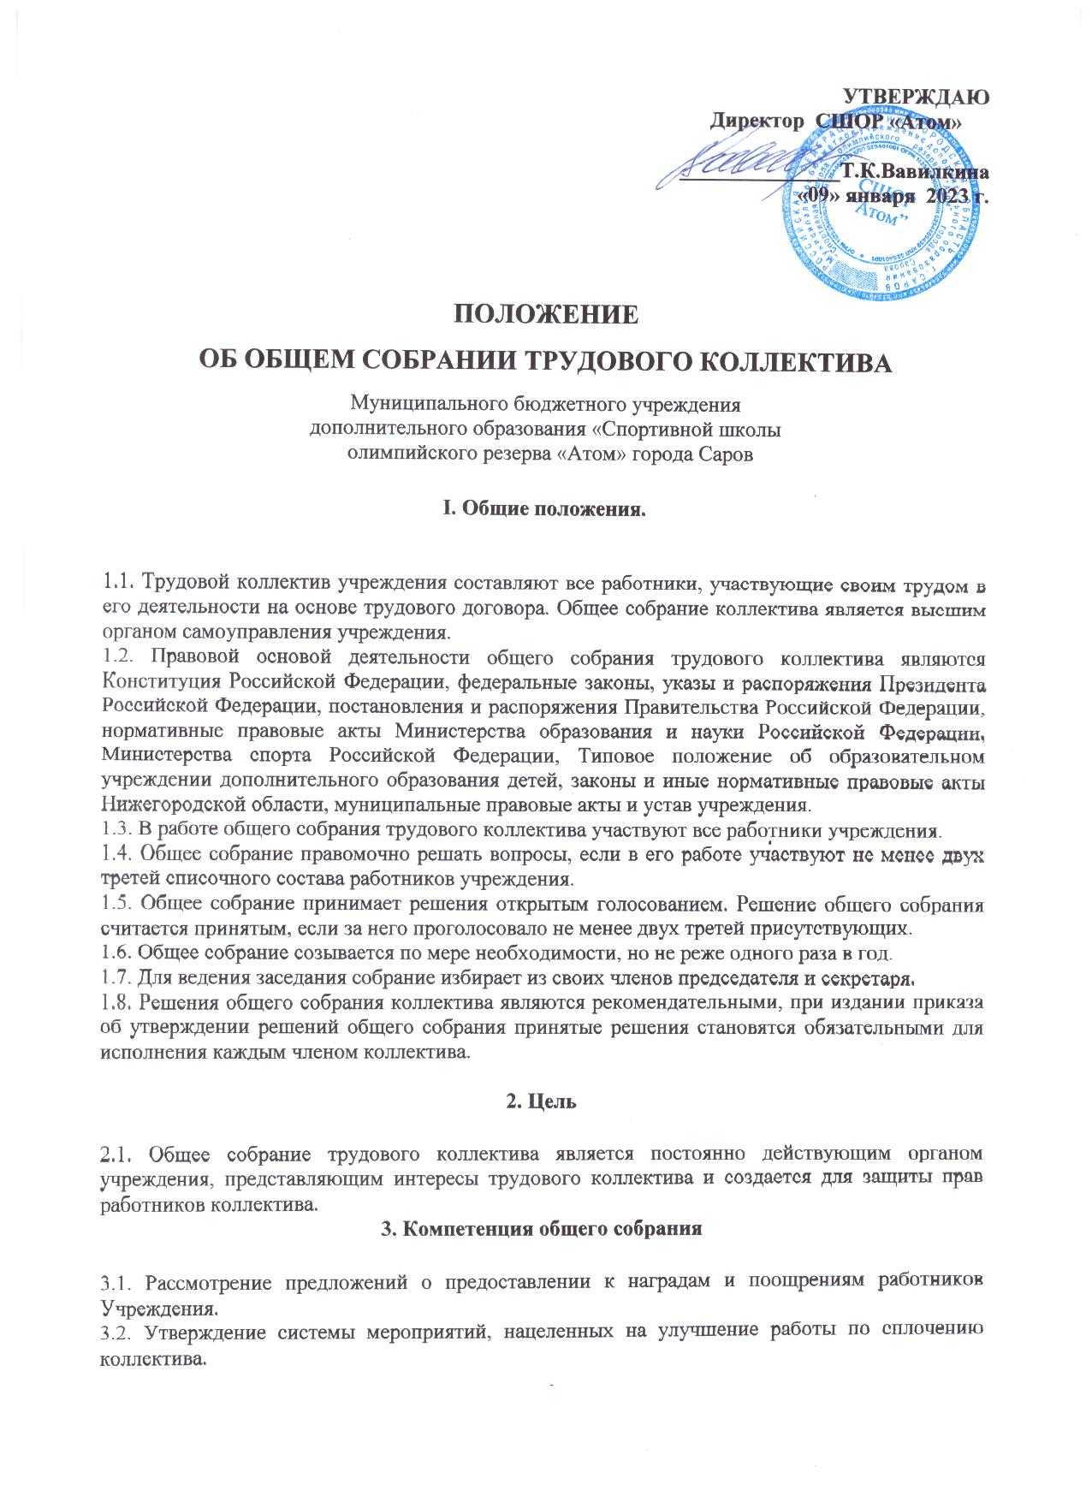

3.4. Избрание ОСТК.
3.5. Утверждение правил внутреннего трудового распорядка и коллективного договора.
3.6. Избрание комиссии по трудовым спорам, определение срока ее полномочий.
3.7. Рассматривает результаты работы тренерского совета.
3.8. Выдвижение коллективных требований работников Учреждения и избрание полномочных представителей для участия в разрешении коллективного трудового спора.

4. Права общего собрания

Общее собрание имеет право:
4.1. Принимать решения по спорным вопросам, входящим в его компетенцию.
4.2. Вносить предложения по изменению и дополнению коллективного договора руководства и работников учреждения.
4.3. Принимать и утверждать устав и локальные акты учреждения в соответствии с его компетенцией.
4.4. Вносить в повестку собрания отдельные вопросы общественной жизни коллектива.

5. Ответственность общего собрания

Каждый член общего собрания несет ответственность за:
5.1. Реализацию в полном объеме коллективного договора.
5.2. Соблюдение устава и локальных нормативных актов учреждения.
5.3. Соответствие принятых решений законодательству РФ.
5.4. Компетентность и конкретность принимаемых решений.

6. Делопроизводство общего собрания

6.1. Секретарем ведется книга протоколов общего собрания учреждения, которая пронумеровывается постранично, прошнуровывается, скрепляется подписью директора, заверяется печатью.
6.2. Протоколы ведутся в пределах календарного года, подписываются председателем и секретарем общего собрания учреждения.
6.3. Протоколы общего собрания ведутся постоянно, передаются по акту, входят в номенклатуру дел.

